《实用操作系统》课程综合性实验报告

姓名： 学号： 年 月 日
实验题目 |  | 模拟进程调度算法
- 实验目的
模拟进程调度算法
- 设备与环境
Window10
codeblocks
- 实验内容
模拟FCFS和SPF算法
四、实验结果及分析
1.实验设计说明（可以是算法描述或算法流程图）
2.实验代码
#include <stdio.h>
#include <stdlib.h>
#include <string.h>
#include <stdbool.h>
#define N 10
typedef struct kk{
char pname[N];
int runtime;
int arrivetime;
char state;
int cyclingtime;//周转时间
struct kk *next;
}pcb;

pcb *init(){//创建进程队列
pcb *head;
head=(pcb *)malloc(sizeof(pcb));
pcb *q,*tail;
char x[N];
int y,z;
tail=head;
q=(pcb *)malloc(sizeof(pcb));
printf("create new progress table(endby pname each '0'):\n");
printf("pname|arrivetime|runtime\n");
while(scanf("%s",x) && x[0]!='0'){//当进程名为 0 时结束
scanf("%d %d",&y,&z);
fflush(stdin);
strcpy(q->pname,x);
q->arrivetime=y;
q->runtime=z;
q->state='r';
q->cyclingtime=0;
tail->next=q;
tail=q;
q=(pcb *)malloc(sizeof(pcb));
}
tail->next=NULL;
return head;
}
bool notfinish(pcb *head){//判断队列中是否有未完成的进程
pcb *q=head->next;
while(q){
if(q->state=='r')
return true;
q=q->next;
}
return false;
}
void fcfs(pcb *head){
pcb *minpcb;//用于指向特定条件的节点
pcb *temp;//用于指向初始为minpcb分配的内存块，以便删除该内存块
int time=0;//用于记录当前的运行时间
int count=1;//计数器
float totalcyltime=0;//记录总周转时间
pcb *q=head->next;
printf("FCFS算法:\n\n");
while(notfinish(head)){
minpcb=(pcb *)malloc(sizeof(pcb));
temp=minpcb;
minpcb->arrivetime=999;
while(q){//找到最小到达时间且未完成的节点
if((minpcb->arrivetime > q->arrivetime) && q->state=='r'){
minpcb=q;
free(temp);
}
q=q->next;
}

minpcb->state='c';
time=time+minpcb->runtime;
minpcb->cyclingtime=time-minpcb->arrivetime;
totalcyltime=totalcyltime+minpcb->cyclingtime;
printf("第%d个完成的进程为%s\t周转时间为%d\n",count,minpcb->pname,minpcb->cyclingtime);
count++;
q=head->next;
}
printf("\n FCFS算法的平均周转时间为%.2lf\n",totalcyltime/(count-1));
printf("\n");
}
void spf(pcb *head){
pcb *minpcb;
pcb *temp;
int time=0;
int count=1;
float totalcyltime=0;
pcb *q=head->next;
printf("SPF算法:\n\n");
while(notfinish(head)){
minpcb=(pcb *)malloc(sizeof(pcb));
temp=minpcb;
minpcb->runtime=999;
while(q){
if((minpcb->runtime > q->runtime) && q->state=='r'){
minpcb=q;
free(temp);
}
q=q->next;
}
q=head->next;
if(minpcb->arrivetime<=time){
minpcb->state='c';
time=time+minpcb->runtime;
minpcb->cyclingtime=time-minpcb->arrivetime;
totalcyltime=totalcyltime+minpcb->cyclingtime;
printf("第%d个完成的进程为%s\t周转时间为%d\n",count,minpcb->pname,minpcb->cyclingtime);
}else{
minpcb=(pcb *)malloc(sizeof(pcb));
temp=minpcb;
minpcb->arrivetime=999;
while(q){
if((minpcb->arrivetime > q->arrivetime) && q->state=='r'){
minpcb=q;
free(temp);
}
q=q->next;
}
minpcb->state='c';
time=time+minpcb->runtime;
minpcb->cyclingtime=time-minpcb->arrivetime;
totalcyltime=totalcyltime+minpcb->cyclingtime;
printf("第%d个完成的进程为%s\t周转时间为%d\n",count,minpcb->pname,minpcb->cyclingtime);
}
count++;
q=head->next;
}
printf("\n SPF算法的平均周转时间为%.2lf\n",totalcyltime/(count-1));
printf("\n");
}
void rr(pcb *head,int timeslice){
pcb *minpcb;
pcb *queuehead,*queuetail,*p;
queuehead=(pcb *)malloc(sizeof(pcb));//用于创建运行队列
queuetail=queuehead;
pcb *temp;
int time=0;
int count=1;
float totalcyltime=0;
pcb *q=head->next;
printf("RR算法:\n\n");
while(notfinish(head)){//创建一个时间轮转队列//此处错误，时间轮转队应动态创建，暂无时间修改
minpcb=(pcb *)malloc(sizeof(pcb));
temp=minpcb;
minpcb->arrivetime=999;
while(q){
if((minpcb->arrivetime > q->arrivetime) && q->state=='r'){
minpcb=q;
free(temp);
}
q=q->next;
}
p=(pcb *)malloc(sizeof(pcb));
*p=*minpcb;
minpcb->state='c';
queuetail->next=p;
queuetail=p;
q=head->next;
}
queuetail->next=NULL;
pcb *pre;//删除节点时会用到
while(queuehead->next){
p=queuehead->next;
pre=queuehead;
while(p){
if(p->runtime>timeslice){
p->runtime=p->runtime-timeslice;
time=time+timeslice;//printf("time1:%d\n",time);//测试代码
p=p->next;
pre=pre->next;
}else{//运行时间小于时间片时说明该进程已运行完
time=time+p->runtime;
//printf("time2:%d\n",time);//测试代码
p->cyclingtime=time-p->arrivetime;
totalcyltime=totalcyltime+p->cyclingtime;
printf("第%d个进程为%s\t周转时间为%d\n",count,p->pname,p->cyclingtime);
count++;
pre->next=p->next;
free(p);
p=pre->next;
}
}
}
printf("\n RR算法的平均周转时间为%.2lf\n",totalcyltime/(count-1));
printf("\n");
}
void initstate(pcb *head){
pcb *q;
q=head->next;
while(q){
q->state='r';
q=q->next;
}
}
void print(pcb *head){
pcb *q;
q=head->next;
while(q){
printf("进程名:%-10s到达时间:%-5d运行时间:%-5d\n",q->pname,q->arrivetime,q->runtime);
q=q->next;
}
}
/*a 0 4
b 1 3
c 2 5
d 3 2
e 4 4
0*/
int main(){
int timeslice;
pcb *head;
head=init();
fcfs(head);
initstate(head);//重置列表的状态
spf(head);
initstate(head);
printf("\n请输入时间片大小：");
scanf("%d",&timeslice);
fflush(stdin);
rr(head,timeslice);
return 0;
}
- 实验结果
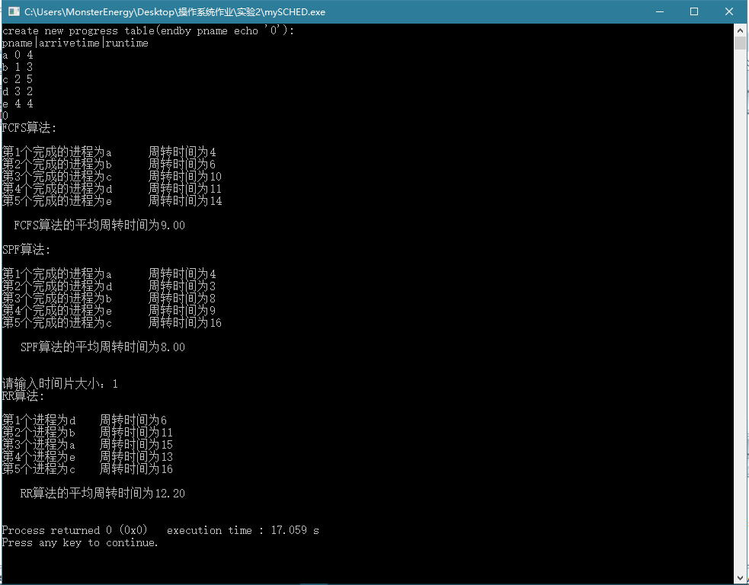

- 实验结果分析
与计算结果一致
- 实验心得
逐步调试后已实现FCFS和SPF算法，在一些地方添加了注释。在实现RR算法时遇到了点问题，在问题之处添加了注释以便以后修改。
教 师 评 价 | 评定项目 |  | A | B | C | D | 评定项目 | A | B | C | D
教 师 评 价 | 算法正确 |  |  |  |  |  | 界面美观，布局合理
教 师 评 价 | 程序结构合理 |  |  |  |  |  | 操作熟练
教 师 评 价 | 语法、语义正确 |  |  |  |  |  | 解析完整
教 师 评 价 | 实验结果正确 |  |  |  |  |  | 文字流畅
教 师 评 价 | 报告规范 |  |  |  |  |  | 题解正确
教 师 评 价 | 其他：  评价教师签名：  年 月 日

